“材”尽其用：低结构材料支持小班幼儿角色游戏的实践研究
（单位：＿＿＿＿＿＿＿＿ 作者：＿＿＿＿）
摘要：针对小班角色区高结构材料占比高、幼儿玩法单一、游戏持续时间短等问题，以本园两个小班52名幼儿为对象开展为期12周的行动研究，形成按“生活原型”选材、分批投放与动态调整、以材料为支点的师幼互动三条策略。实践表明：高结构成品玩具占比由82%降至45%，独自游戏幼儿由48.1%降至21.2%，联合游戏由15.4%升至40.3%，单次游戏持续时间由8.6分钟延长至15.4分钟，以物代物行为每周记录由约9例增至31例，幼儿游戏水平明显提升。
关键词：低结构材料；角色游戏；小班幼儿；材料投放

一、问题的提出
《3—6岁儿童学习与发展指南》^{[1]}提出，要“珍视游戏和生活的独特价值”。角色游戏是小班幼儿再现成人生活、发展语言交往与想象能力的重要途径，而游戏材料是幼儿开展角色游戏的物质支撑，幼儿正是在与材料的互动中生成情节、积累经验的^{[4]}。
2025年9月开学初，笔者对本园小（1）班、小（2）班共52名3—4岁幼儿的角色游戏进行了连续4周的观察，发现娃娃家、小医院、小超市三个角色区投放的材料中，高结构成品玩具占比高达82%。仿真灶具一按就响，医疗器械一应俱全，幼儿的玩法大多停留在按按钮、摆弄仿真餐具上。小（1）班的果果反复按了几下灶具按钮便离开娃娃家，转到小超市后又因争抢收银机与同伴争执起来。材料逼真而玩法单一，幼儿频繁更换区角、冲突不断，单次角色游戏平均持续时间仅8.6分钟。
皮亚杰认为，幼儿的认知是在与周围材料的相互作用中主动建构的。低结构材料对幼儿游戏行为的限制较少，幼儿可以凭借自己的经验与兴趣赋予材料独特的意义，为想象和情节的展开留出更大空间。那么，在小班角色区投放什么样的低结构材料、教师又该如何支持，才能提升小班幼儿的角色游戏水平？这正是本研究试图解决的问题。

二、低结构材料支持小班角色游戏的实践策略
针对第1—4周观察发现的问题——52名幼儿中独自游戏占48.1%，单次角色游戏平均仅持续8.6分钟，角色区高结构成品玩具占比高达82%，我们在第5—12周的实践干预中，从选材、投放、互动三个环节入手，逐步形成了以下三条策略。

（一）按“生活原型”选材，让材料自带游戏脚本
小班幼儿以具体形象思维为主^{[2]}，替代水平初浅，通常要借助与原型外形相似的材料才能展开表征。据此我们确定四条选材原则：一是真实性，材料外形贴近幼儿熟悉的生活物品，如旧餐具、纱布，幼儿一看就知道“能当什么用”；二是可替代性，材料结构低、无固定玩法^{[3]}，可一物多用；三是安全性，边角圆钝、大小适宜，瓶罐去除标签洗净，夹子选塑料材质，干果选大颗粒；四是数量充足，考虑到小班幼儿以平行游戏为主（前测中平行游戏占36.5%），同类材料至少备足三至四份，减少争抢。三个角色区的投放清单见表1：娃娃家投放纸箱、布料、瓶罐、干果、旧餐具，小医院投放棉签、纱布、纸筒、夹子，小超市投放纸盒、绳子、瓶盖、树叶、旧挂历纸。
第6周，娃娃家新投放大小不一的纸箱。朵朵把一个长方形纸箱侧放，掀开箱盖，将一个圆瓶罐当作“蛋糕”放进去，又拧下两个瓶盖按在箱面上当旋钮：“烤箱，烤蛋糕咯。”接着她挑了一块粉色碎布，把一个小瓶罐裹在中间，只露出瓶盖当“小脸”，抱在怀里轻拍：“宝宝睡觉，蛋糕马上好。”旁边的轩轩见状，也抱起一块碎布裹住一个瓶罐，学她的样子哄“宝宝”。一个纸箱、一块布，先后被当作烤箱、旋钮、襁褓和被子。烤箱、襁褓这些生活原型本身就携带着情节，幼儿的相关经验被材料直接“唤”了出来，游戏脚本随之自然展开。
表1 小班角色区低结构材料投放清单（部分）
角色区 | 低结构材料 | 幼儿典型玩法（示例）
娃娃家 | 纸箱、布料、瓶罐、干果、旧餐具 | 纸箱作“烤箱”，布料裹成“宝宝”抱哄
小医院 | 棉签、纱布、纸筒、夹子 | 纱布缠绕“包扎”，纸筒作“听诊器”
小超市 | 纸盒、绳子、瓶盖、树叶、旧挂历纸 | 瓶盖作“硬币”，挂历纸折成“商品”

（二）分批投放与动态调整，维持游戏新鲜度
前四周的观察还发现，材料一次性堆进区域，多而杂，幼儿频繁换区、浅尝辄止。实践中我们改为按周分批投放，每批材料围绕一条情节线索，并以每班每周3次、每次20分钟的扫描观察和事件取样记录为依据动态调整：连续两周无人取用的材料收起或改造，幼儿出现新情节时及时补投相应材料。
以小医院为例。第5周首批投放棉签、纱布、纸筒，第6周补入夹子，最终形成表1所列的四类材料。夹子投放后，连续三次扫描观察均无人取用，幼儿不明白它能“做什么”。第7周，我们增设“包扎处”情节：教师以护士身份平行介入，用夹子夹住绕在玩偶“腿”上的纱布：“夹住纱布，伤口才好得快。”果果盯着看了一会儿，接过夹子，把纱布在自己手臂上缠了几圈，再用夹子固定，举给同伴看：“我受伤了，要排队看医生。”随后四五名幼儿拿着纱布、夹子在“挂号处”排起了队，夹子由无人问津变成抢手材料。经过八周的撤换与补入，三个角色区高结构成品玩具的占比由82%降至45%。

（三）以材料为支点的师幼互动
教师不直接教玩法，而是以材料为支点，用平行游戏和开放性提问支持幼儿。当幼儿反复摆弄同一材料时，教师在旁用相同材料游戏，不干预、只示范；或抛出开放性问题，如拿起娃娃家的瓶罐问“这个瓶子还可以当什么？”，把想象的空间还给幼儿。对出现替代行为的幼儿，我们在游戏分享环节予以肯定，使个别经验转化为集体经验。
第8周，小超市投放瓶盖。乐乐（小（2）班）在前测中属独自游戏幼儿，观察记录显示他连续两天独自坐在货架旁，把瓶盖排成长队，排好又推倒，不与同伴交流。教师没有上前教他“怎么玩”，而是在他身旁坐下，同样摆弄瓶盖，自言自语：“我开的是饼干店，一元一块，谁来买？”乐乐停下手，把自己的瓶盖推过来：“给你。”教师问：“这是什么？”乐乐答：“是钱。”教师顺势拿起一个瓶盖：“这个瓶盖还可以当什么？”乐乐把瓶盖套在手指上转了转：“是轮子。”第三天，乐乐主动对甜甜说：“我们开超市吧，你放货。”两人把纸盒立起来当货架，将瓶盖、树叶分格摆上去。甜甜递来一个瓶盖：“我买树叶。”乐乐把树叶递过去，又招呼旁边的同伴：“还有谁要买？”第12周末的后测观察中，乐乐已能与同伴围绕“超市”情节分工协商，三次观察均记录到他在联合游戏中。

三、实践成效
经过8周干预，娃娃家、小医院、小超市三个角色区的高结构成品玩具占比由82%降至45%，幼儿的游戏状态随之出现了一些可观察的变化。

（一）社会性游戏水平有所提升
对比前后测数据（见图1），52名幼儿中，独自游戏人数由25人（48.1%）降至11人（21.2%），联合游戏人数由8人（15.4%）增至21人（40.3%）。如小（2）班的乐乐前4周总是一个人摆弄瓶罐，第10周起常与朵朵一起“烧饭”，两人还会商量“你炒菜，我抱娃娃”。同时也要看到，平行游戏人数仅由19人增至20人，这与小班幼儿的年龄特点相符，不宜将联合游戏比例作为唯一评价指标。

（二）游戏投入度提高，持续时间延长
由图2可见，单次角色游戏平均持续时间由干预前的8.6分钟延长至15.4分钟。低结构材料可反复摆弄、组合，游戏情节得以延续。如小（1）班的糖糖用旧挂历纸撕出“药片”装进纸筒，再用夹子为“病人”固定“纱布”，专注游戏近20分钟，中途未出现以往频繁离区、四处观望的现象。

（三）以物代物行为大量涌现
实物分析显示，两班每周以物代物行为记录由约9例增至31例。树叶成了“青菜”，瓶盖成了“药丸”，纸盒翻过来便是“收银台”。同一材料在不同幼儿手中用途各异：果果把长布料披在肩上当“披风”，安安则用布料裹住娃娃当“襁褓”。替代行为的增多说明幼儿的象征性表达正在发展，游戏情节也随之丰富起来。
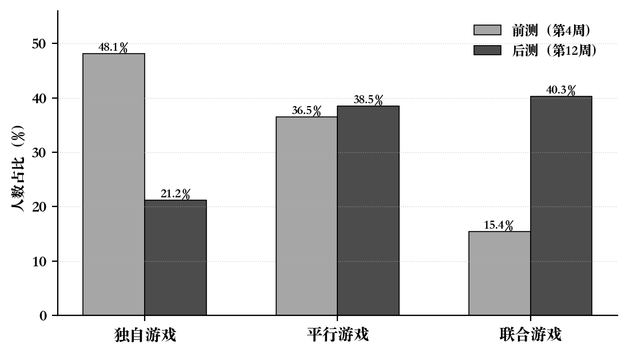
图1 前后测幼儿游戏行为水平分布对比（N=52）
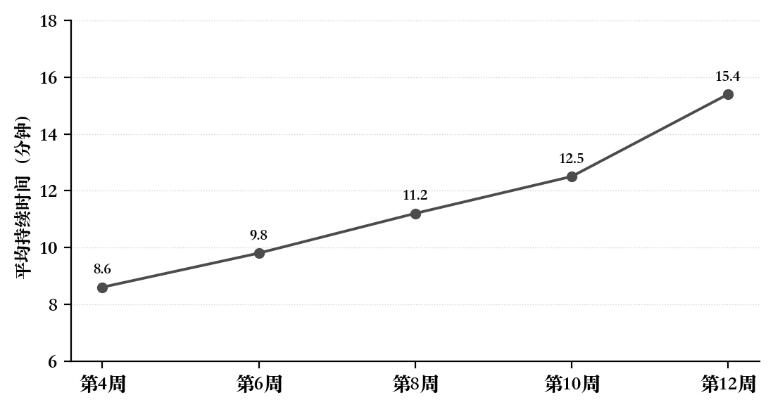
图2 实践期间单次角色游戏平均持续时间变化

四、结语
本研究形成了按外形特征选材、随情节动态调整、以观察支持替代使用三条策略。12周的实践表明，低结构材料为幼儿的想象与表征留出了空间：独自游戏幼儿占比由48.1%降至21.2%，联合游戏由15.4%升至40.3%，单次游戏平均持续时间由8.6分钟延长至15.4分钟，游戏正从摆弄材料走向有情节的交往。
本研究仍有局限：样本仅为本园两个小班共52名幼儿，结论的适用范围有限；观察以主班教师为主，记录与判断难免带有主观性；研究止于小班上学期，材料对幼儿游戏发展的持续影响尚未得到验证。后续拟将三条策略向中班、大班延伸，考察不同年龄段幼儿替代水平的变化，并结合家园共育，请家长参与低结构材料的收集与游戏观察，在更长周期、更广场域中检验和完善这些做法。

参考文献
[1] 中华人民共和国教育部. 3—6岁儿童学习与发展指南[Z]. 北京: 首都师范大学出版社, 2012.
[2] 邱学青. 学前儿童游戏[M]. 南京: 江苏教育出版社, 2008.
[3] 华爱华. 幼儿游戏理论[M]. 上海: 上海教育出版社, 2015.
[4] 刘焱. 儿童游戏通论[M]. 北京: 北京师范大学出版社, 2004.

